产品（或方法工艺）名称
一种非接触式光伏电池寿命评估装置及其检测方法。

所属技术领域
本技术涉及光伏电池生产线检测，尤其涉及利用光激发和反射微波信号进行钝化质量评估的在线或离线采样检测。

与本产品（或方法工艺）相关的技术背景
光伏电池的钝化层或界面层质量会影响电池性能。生产线中需要对成品电池及串边区域进行采样，并以不接触电池表面的方式获得可用于评价钝化状态的结果。

本产品发明的目的
目的在于根据受测区域的载流子寿命表征钝化层或界面层的钝化质量，使钝化沉积工艺控制能够据此调整，并可用于对光伏电池进行分档。

为实现上述目的所采用的技术方案及其工作原理和有效收益
装置采用机械夹持式XY平移台承载光伏电池，平移台将各采样区域依次定位到检测位置。采样位置可以覆盖电池面区域，也可以覆盖串边区域，适用于成品电池及串边区域的采样。
检测位置配置微波检测头、光学通道、波长选择机构和平移台，并由控制单元协调运行。微波检测头向预定采样区域施加微波并接收该区域的反射微波信号；光学通道把选定波长的激发光聚焦到与微波检测区域重合的电池区域。平移台坐标保持微波照射区域、激发光焦点和反射微波接收区域相互重合。波长选择机构依据待强调的体硅响应，或者目标钝化层、界面层的响应特性选择激发波长。
对每个预定采样区域进行微波检测时，光学通道以选定波长实施光激发。受测区域由此产生载流子，局部电导率和微波反射率发生改变；在光激发后，反射微波信号随载流子复合而随时间衰减。
控制单元以反射微波信号回落至预设阈值的时间间隔确定载流子寿命。寿命终点取信号降至略高于未激发状态反射微波水平的位置；在生产线条件下进行比较时，使用同一未激发反射微波基准和同一预设阈值。
得到的载流子寿命用于表征光伏电池钝化层或界面层的钝化质量。钝化沉积过程控制可按该结果调节钝化工艺，电池分档也可按该结果完成。

相关图纸
FIG1示出平移台、光学通道、波长选择机构、微波检测头和控制单元之间的共定位采样及信号处理关系。

附图
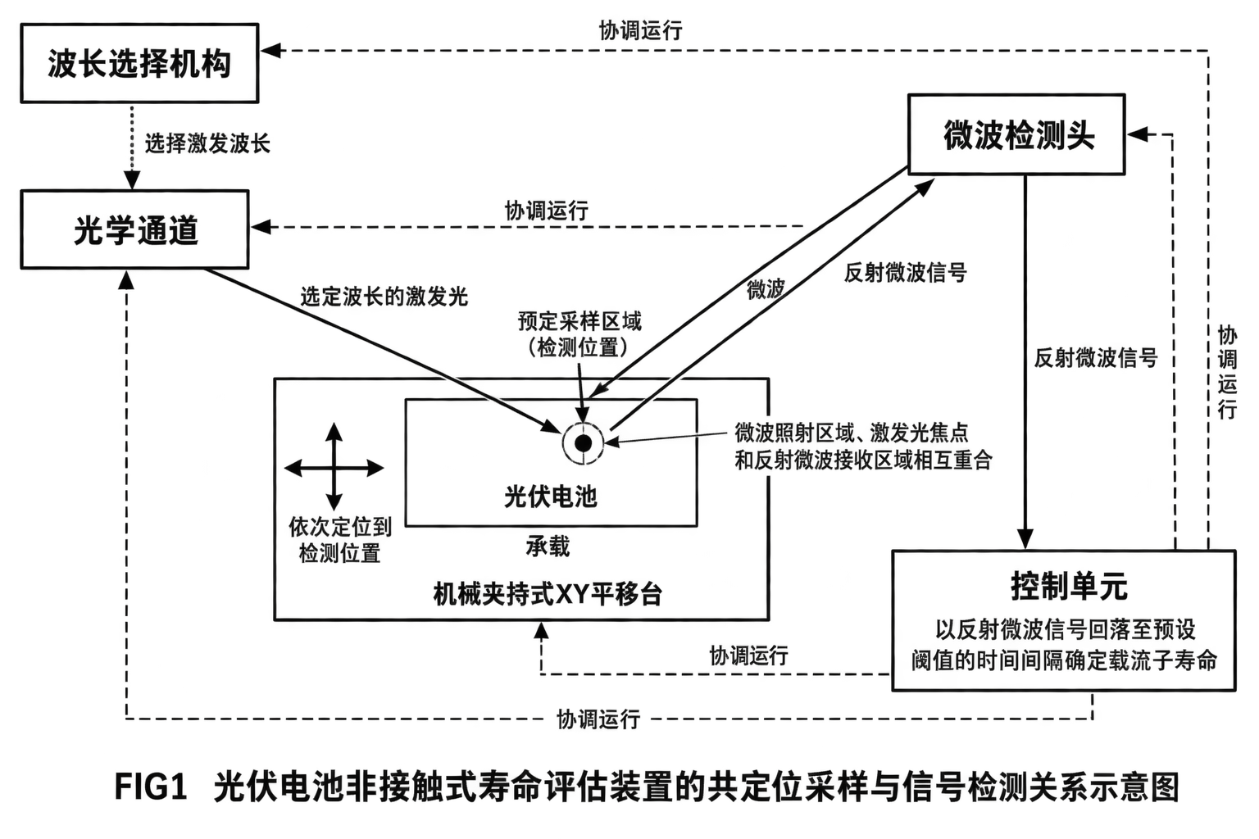
光伏电池非接触式寿命评估装置的共定位采样与信号检测关系示意图。

